مالومات مدیریت کیدون پشه میوه
کوینزلند د زیبون هزارگی
پشه میوه کوینزلند د ویکتوریا پیدا شده و بله یکتعداد زیادی از میوه ها و سبزی ها حمله مونه. ای ورق مالوماتی شیموره کمک مونه که متوجه پشه میوه کوینزلند د باغچه خو باشید و میوه و سبزیجاتی ره که کشت مونید از خراب شدو جلوگیری کنید.

پشه میوه کوینزلند چی رقم استه؟
پشه میوه کوینزلند چار تغیر ره د مسیر زندگی خو سپری مونه. ای پشه می تینه د بین 30 روز د یک وضعیت آب و هوای درست (بلده مثال. 26 درجه سانتی گرید) از یک تخم به یک پشه کلان تبدیل شونه.
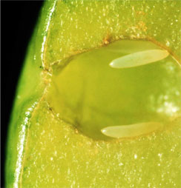
1. تخم: پشه میوه کوینزلند تخمای سفید، به شکل کیله ره د بین میوه یا سبزی که خانه مونه تولید نه.
یک پشه مونث شی می تینه د یک روز تا 100 دنه تخم بیدیه. تخمای شی 1 میلی میتر درازه و اوش کدون شی سخته.

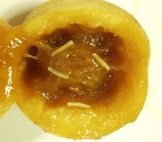
2. کِریم: یک کریم ریزه به رنگ کریمی از بین تخما بور موشه. ای کریم میوه ره موخره که از مابین شی گنده موشه. ای کریما رشد کیده تا 9 ملی متر دراز موشه. یکدفه که کاملاً کلان شد، ای کریما از بین میوه بور شده و د بین زمین لانه مونه.

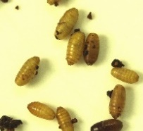
.3نوچه: یکدفه که د بین زمین جای گرفت، ای کریما به شکل نوچه های بیضوی، سخت تبدیل موشن. د بین ازی پوش نوچه، پشه میوه کوینزلند جوان رشد مونه.

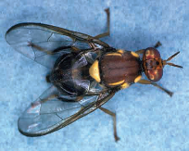
4. کلان شده: پشه میوه کوینزلند تقریباً به اندازه 7 ملی متر درازی دیره و به رنگ قهوه ای مایل به سرخ استه که د بله بدن خو علامتای زرد رنگ مشخص دیره.

پشه میوه کوینزلند د فصلای بهار، تایستو و تیرماه د بین باغچه ها دیده موشه.

جایای های پرطرفدار پشه میوه کوئینزلند د خانه
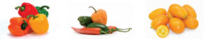
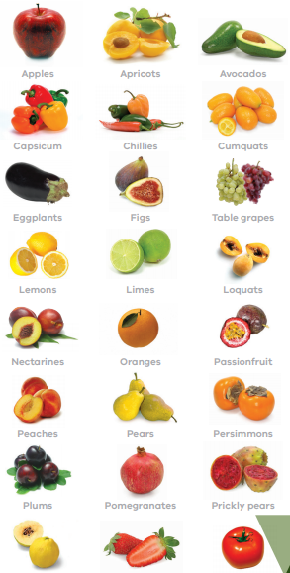
پشه میوه کوینزلند د بین میوه و سبزیجات مختلف تخم گذاری مونه - ای جایا «میزبان» گفته موشه. باضی از مثالای معروف شی د قسمت پایین نشو دده شده.
.

یک لست کامل ازی میزبانا د نشانی www.agriculture.vic.gov.au/qff موجوده

کنترل کیدون پشه میوه کوینزلند د باغچه ها

1. اول چک کید که پشه میوه کوینزلند وجود دیره یا نه
تلاک ها: قد اوزو کیدون تلاک های پشه میوه کوینزلند چک کید که پشه میوه کوینزلند د باغچه شیم استه یا نه. تلاک ها ره تقریباً به اندازه 1.5 متر بلند د یک درخت همشیه سووز، سایه دار نزدیک اوزو کید. ای کار ره از اولای بهار شروع کیده تا زمیستو ادامه بی دید.
بلده جذب کیدو و گرفتون پشه میوه کوینزلند تلاک های مختلف وجود دیره. ای تلاک ها همچنین می تنن دیگه حشرات ره که بلده باغچه شیم خوبه شکار کیده بیگره، پس پیش از استفاده هر رقم حشره-کش د بله درختا و گیاهای خو یقین خوره ثابت کید که پشه میوه کوینزلند ره گرفته باشید.

2. طریقای کنترل کیدو
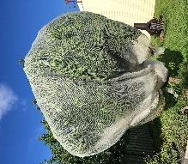
اگه پشه میوه کوینزلند ره د بین باغچه خو پیدا کدید، با استفاده از یک ترکیبی از تدابیر کنترل کیدو می تنید بهترین نتیجه ره بیگرید. تدابیر کنترل کیدو ره حداقل 6 تا 8 هفته پیش ازیکه میوه بلده چیندو پخته شونه بیگرید بخاطریکه پشه میوه کوینزلند می تنه د بین میوه سخت، سووز تخم گذاری کنه.
محافظت کیدو بهترین کار استه: بلده جلوگیری از تخم گذاری پشه میوه کوینزلند د داخل میوه و سبزیجات باد از گرده افشانی از جالی ضد حشره، خریطه ها یا پوش ها استفاده کید. جالی ها را از خود درخت دورتر بیگرید.
جالی ضد حشره

طعمه ها، تلاک ها و حشره کش ها: تلاک ها و طعمه ها پیش ازیکه پشه میوه کوینزلند بله میوه شیم حمله کنه اوناره فریب دده و موکشه. به دنبال تلاک های باشید که هم پشه نر و هم پشه ماده ره بوکشه. تلاک ها به تنهایی خو نمی تنن پشای میوه ره کنترل کنه.
موادای حشره کش هم موجوده تا پشه میوه کوینزلند ره بوکشه. اگه حشره کش به طریقه درست استفاده نشنه می تینه مضر واقع شونه - طریقه استفاده ره که د بله برچسبای شی نوشته استه خوب بخوانید.
تمام ازی محصولا ره می تنید از گلخانا، دکانای باغ خانگی و فروشندای آنلاین خریدارری کنید.

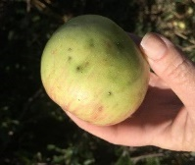
3. میوه و سبزی خوره چک کید
جای نیش
به دنبال جای نیش به روی پوست/پوسته و کریم د داخل میوه و سبزیجات باشید.

4. مراقبت ضروری باغچه (نظافت خوب)
میوه ره که پخته شد چینده و استفاده کید. تمام میوه و سبزیجات گنده؛ تاه پریده بله زمین و همچنین میوه هایی ره که نه موخرید پاک کید. ای کار می تینه از تخم گذاری پشه میوه کوینزلند د باغچه شیم جلوگیری کنه.
شاخه های درخت ره تاکبری کید تاکه دست شیم بیرسه که بی چینید، جالی ضد پشه پوش کنید یا اسپری کنید.
پیش ازیکه میوه ره دور بندیزنید، باید هر گونه کریم ره که شاید د داخل شی باشه توسط فریزر ایشتو، مایکرو ویف کیدو، جوش ددو، آفتاو ددو (د داخل یک خلطه پلاستیک مهر و موم کیده بلد حداقل 14 روز د آفتاو بی لید) بوکشید. باد ازیکه ای کار ره انجام ددید، میوه داخل پلاستیک ره می تنید داخل اشغالی انداز کنید.

میوه و سبزیجات آسیب دیده یا آلوده توسط پشه میوه کوینزلند ره کمپوست جور نکید.
اگه درختای میوه و سبزیجات خوره نگهداری نه می تنید، اوناره با گیاهای تزئنی، غیر میزبان (بلده مثال native wattles یا grevilleas) بدل کید.

پشه میوه کوینزلند ره تید نکید
بهترین طریقه بلده جلوگیری از تید شدون پشه میوه کوینزلند به جایای نو ای استه که قد میوه و سبزیجات میزبان، به خصوص اونایی که د خانه کشت موشه د دیگه جایا سفر نکنید.
اگه د باضی جایا قد میوای میزبان د سفر گیر شونید شاید جریمه شونید - بلده جزئیات به نشانی www.interstatequarantine.org.au مراجعه کید.
مالومات زیادتر ره می تنید از نشانی www.agriculture.vic.gov.au/qff یا قد تلفون کیدو به مرکز خدمات مشتری د شماره 186 136 کسب کنید.

مجاز و منتشر شده توسط وزارت امور کار، حوزه و منطقه ویکتوریا، 1 Spring Street, Melbourne ، مارچ 2020

© وزارت امور کار، حوزه و منطقه ایالت ویکتوریا 2020

